离散数学实验报告

学号：1120233506 姓名：谢宝玛

目 录
1 求偏序集中的极大元与极小元
1
1.1 概述 1
1.2 步骤流程 1
1.3 程序实现 1

表目录
表 1求偏序集中的极大元与极小元说明表 2

图目录

图 1 求偏序集中的极大元与极小元流程图 1

求偏序集中的极大元与极小元

概述
实现功能：
本程序实现了偏序集<A, ≤>中极小元和极大元的计算。程序能够：
- 解析元素集合A（字母集合）
- 解析覆盖关系（哈斯图中的边，格式为<x,y>）
- 使用Floyd-Warshall算法计算偏序关系的传递闭包
- 根据传递闭包判断每个元素是否有前驱或后继
- 计算并输出极小元（没有前驱的元素）和极大元（没有后继的元素）

步骤流程
程序运行主逻辑如图1所示。
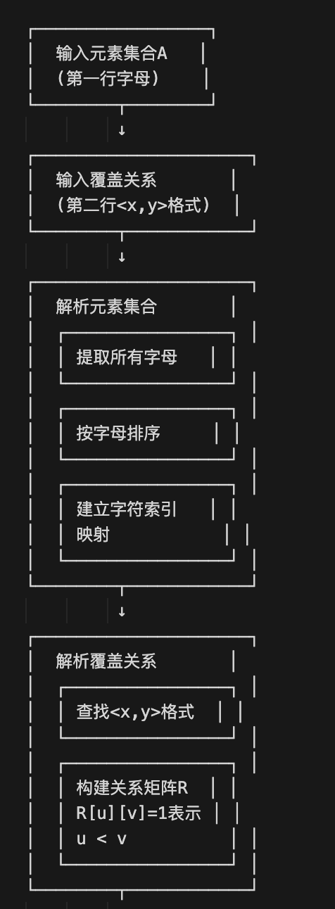
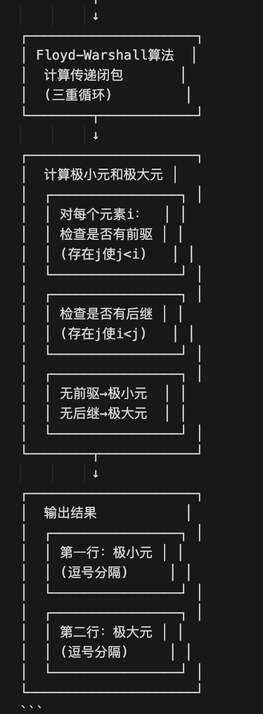
图 1 求偏序集中的极大元与极小元流程图

程序实现

表 1求命题的主范式函数说明表
序号 | 名称 | 说明
 | 解析元素集合A | 功能：从第一行输入中提取所有字母字符，存储到vector中。对元素按字母顺序排序，并建立字符到索引的映射（unordered_map），方便后续处理。
 | 解析覆盖关系 | 功能：从第二行输入中解析覆盖关系。查找格式为"<x,y>"的字符串，提取x和y字符，将对应的关系R[u][v]设置为1，表示u < v（u是v的前驱）。
 | Floyd-Warshall算法计算传递闭包 | 功能：使用Floyd-Warshall算法计算偏序关系的传递闭包。通过三重循环（k, i, j）逐步更新关系矩阵，如果存在路径i→k→j，则设置R[i][j]=1。这样可以将覆盖关系扩展为完整的偏序关系。
 | 计算极小元和极大元 | 功能：遍历所有元素，对每个元素i：  - 检查是否存在前驱：遍历所有j，如果R[j][i]=1，说明存在j < i，元素i有前驱  - 检查是否存在后继：遍历所有j，如果R[i][j]=1，说明存在i < j，元素i有后继  - 如果元素i没有前驱，则它是极小元  - 如果元素i没有后继，则它是极大元
 | 输出结果 | 功能：按格式输出极小元和极大元。第一行输出所有极小元，用逗号分隔；第二行输出所有极大元，用逗号分隔。确保输出顺序与元素排序一致。

